**Naslov naloge: VERIGA IZ OSEMKOTNIKOV**

1. **Vrsta naloge:**

izdelava od začetka[1]

1. **Zasnovana na** (če obstaja, URL naloge, na kateri temelji): /
2. **Predlagatelj** (ime, priimek, e-pošta):

Tea Sušnik, tea.susnik@guest.arnes.si

**Vsebina**

1. **Besedilo naloge**

**Pomagaj želvici spretno narediti verigo iz osemkotnikov, kot je na sliki.**

1. **Priložena grafika [2]**

* želva
* ozadje z vrisanim vzorcem

1. **Delčki (ukazi), ki so na voljo[3]**
   1. *Obvezni (potrebni) delčki [navedemo delčke, ki so potrebni za rešitev]*

*GLAVNA*

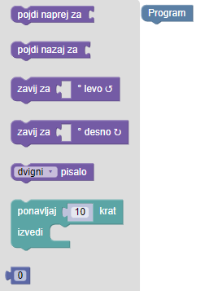

Delčki naloge se lahko vzamejo od tukaj: <https://pisek.acm.si/contents/4907-905475276192595697-1074296492281680693-152541259190549167/>

1. **Maksimalno dovoljeno število delčkov[4]:** 15
2. **Vnaprej podana koda[5]**: /
3. **Testni primeri[6]: /**

Začetna točka želve: 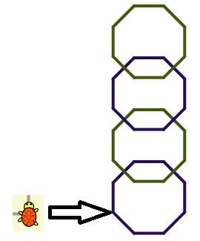

1. **Rešitev**:

Rešitev v Scratchu:

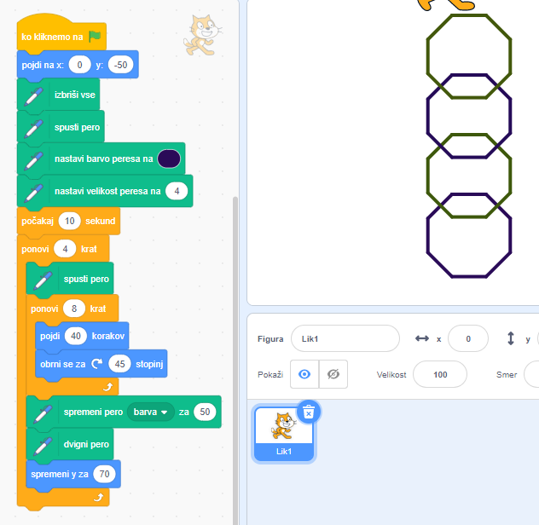

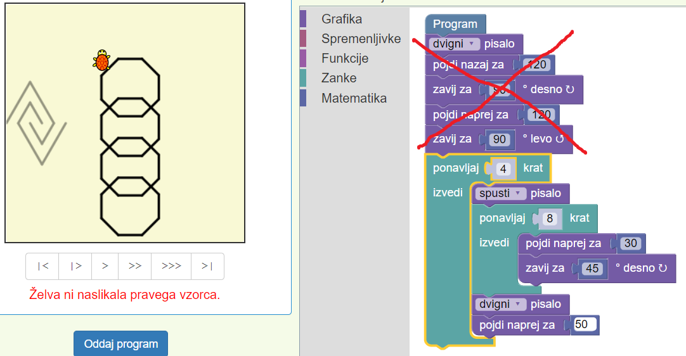

1. V prostoru za kodo še ne obstaja koda
2. Zaželeno, da so priložene datoteke (pozor na avtorstvo – če nisi avtor grafike, napiši ustrezen Copyright (verjetno bomo potem sliko naredili na novo – zagotovo takrat, če CR ni naveden). Lahko je tudi samo opis grafike.
3. Navedeni morajo biti vsi delčki, ki so potrebni za rešitev, ter (morda) še kateri (»odvečni«). Če so delčki razporejeni v kategorije, navedite te kategorije. Če naj bo določena kategorija polna (z vsemi ukazi, kot so v kategoriji na <https://lusy.fri.uni-lj.si/ucbenik/prog/editor.html>), to označite
4. Če ni omejitve, napiši MAX ali ∞
5. Če je že vnaprej dana kakšna koda – nujno pri spreminjanju/dopolnjevanju in pri Parsonsovem tipu
6. Obvezno vsaj en testni primer, zaželeni so trije (če je smiselno)